附件：
关于使用学校统一收费平台进行全国高等学校（安徽考区）计算机水平考试
机试报名的流程
1、本次报名使用学校统一收费平台进行报名与信息确认，报名网址：http://tysf.ahpu.edu.cn:9102
2、统一收费平台报名需先注册再登录报名
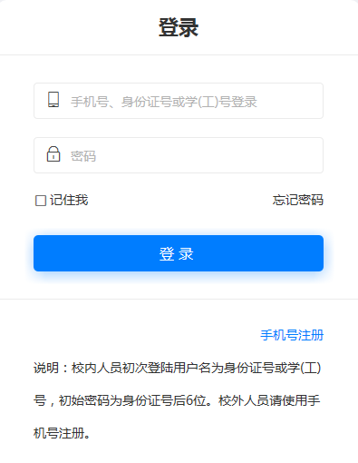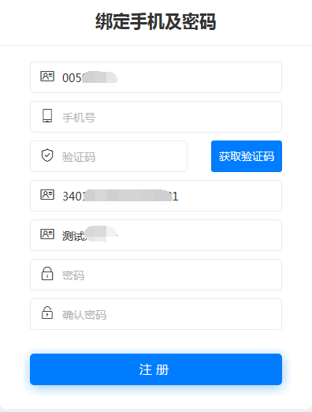
注意：（1）校内人员初次登陆用户名为身份证号或学（工）号，初始密码为身份证后6位。进入后需输入本人手机号码获取验证码并修改初始密码，完成注册。
（2）如登录密码忘记，可使用“忘记密码”修改登录密码。
3.完成注册后，选择“考试报名”进行“2023年上半年计算机水平考试报名”缴费。
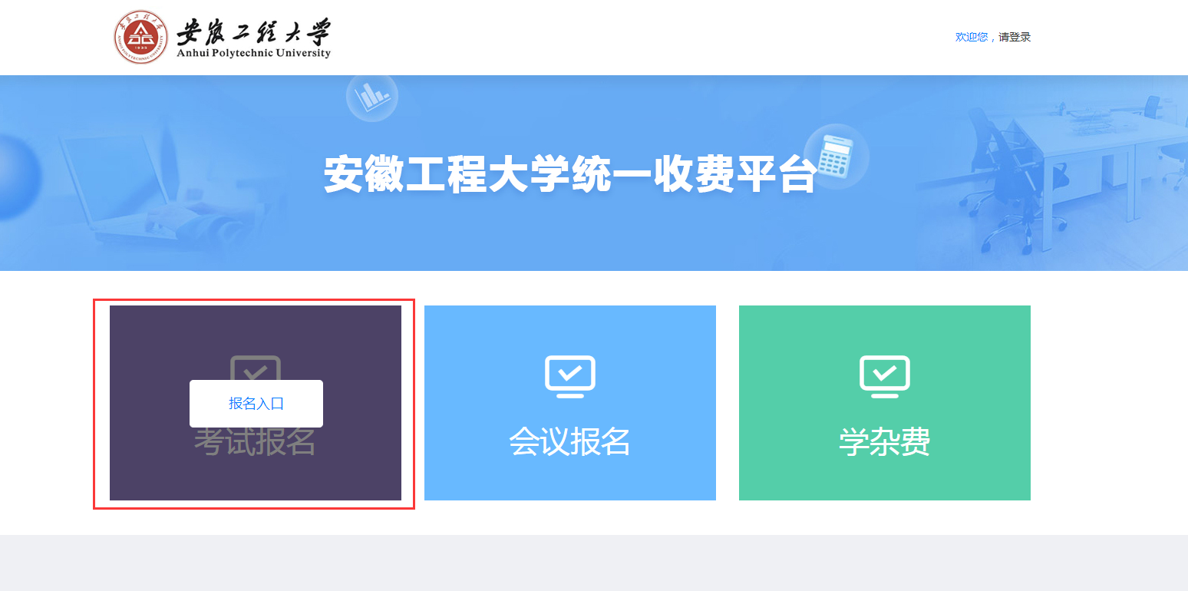
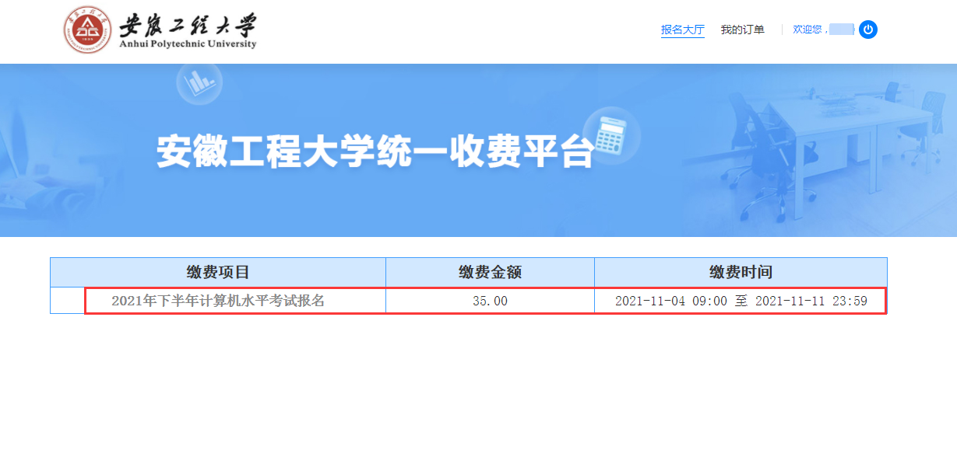
4、阅读考试报名注意事项。
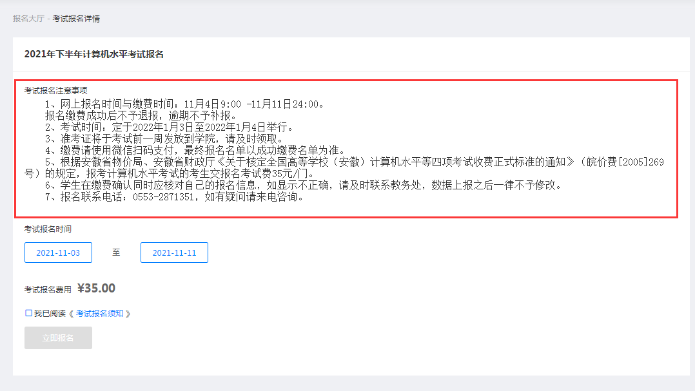
5.选择报名类别、核对个人信息（姓名、身份证号）并输入学号，再点击确认报名，后台会自动匹配学生的姓名、身份证号及学号，报名时务必确认以上三个信息正确，否则无法报名成功。
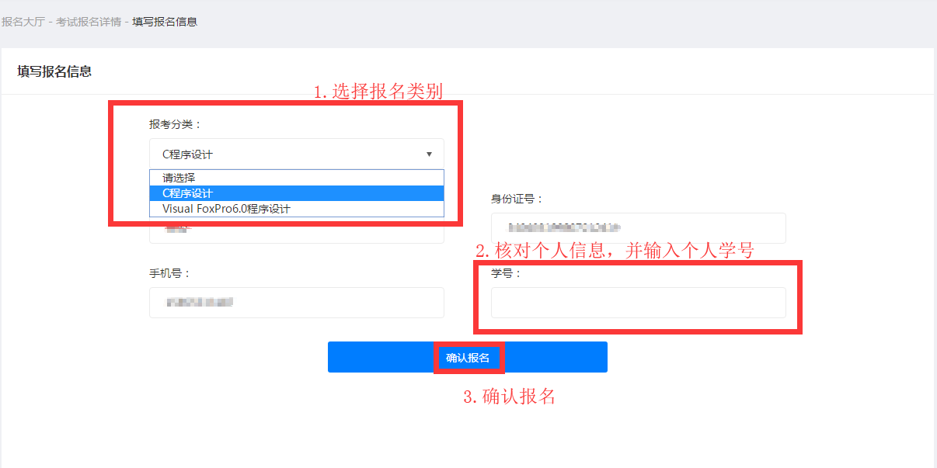
6.信息确认，如信息完全正确，请点击“立即缴费”；如有错误，请拔打电话0553-2871045 杨老师
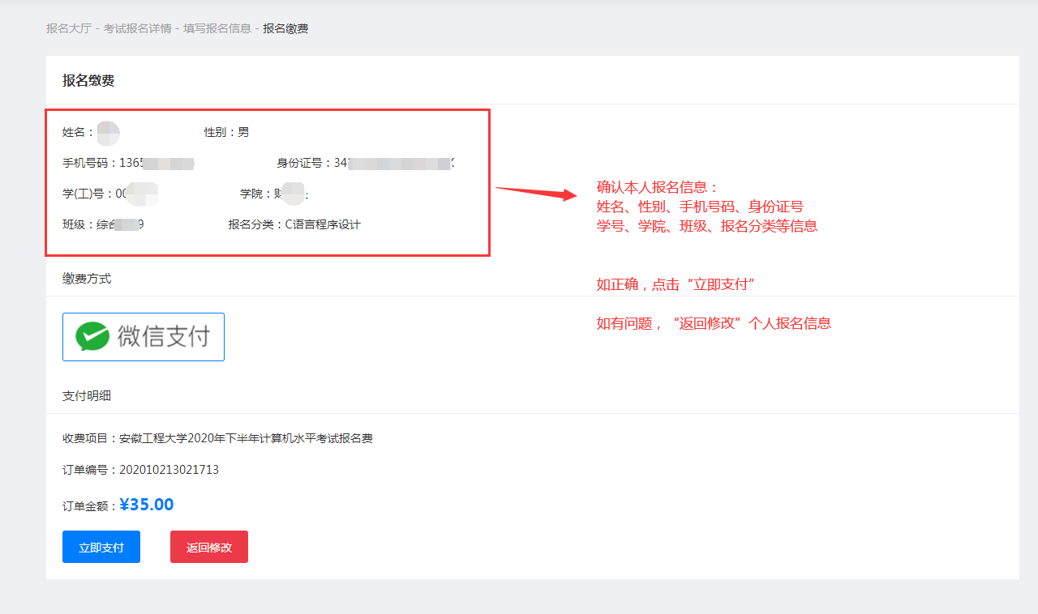
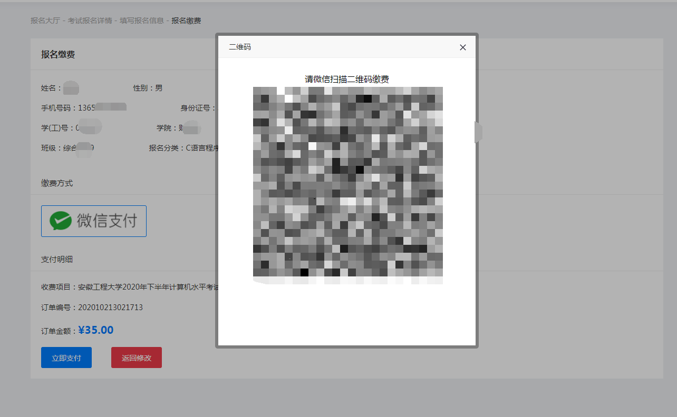
7.缴费后请查看缴费状态及报考信息。
